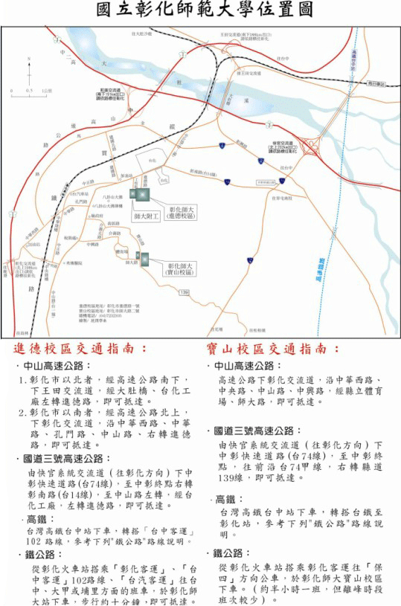
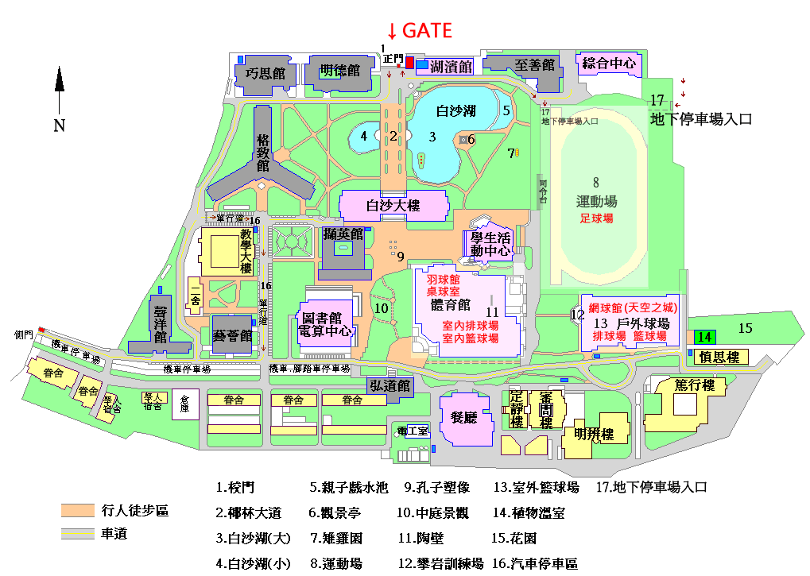
- 足球場地:8
- 籃球場地:11(室內)&13(室外)
- 羽球場地:11(樓上)
- 網球場地:13(樓下)
- 排球場地:11(室內)
- 桌球場地:13(樓下)
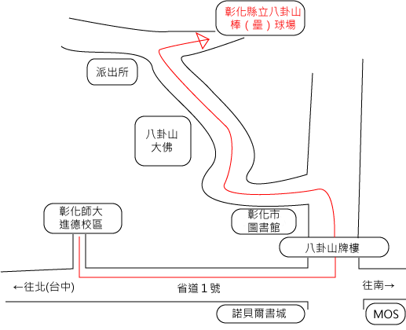
壘球場地圖
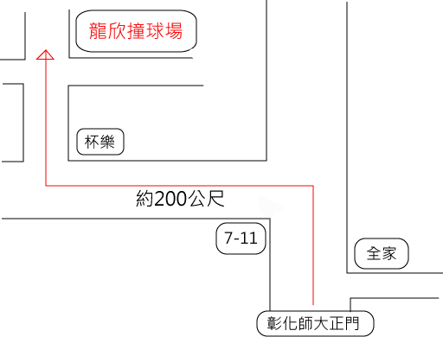
撞球場地圖

